**Erklär-Serien der Branche Lebensmittel**

**Für Detailhandelsassistentinnen EBA /**

**Detailhandelsassistenten EBA**



----------------------------------------------------------------------------------------------------------------------------

Inhalt

1. Ziel und Zweck 3

2. Einleitung 3

3. Vorgegebene praktische Arbeiten EBA 3

4. Position 1 gemäss Veledes: Bewirtschaften und Präsentieren von Produkten und Dienstleistungen 3

4.b Beispiel eines Vorbereitungsauftrags 4

4.c Konkretisierungsfragen zur Warenpräsentation 5

4.d Beispiele von Konkretisierungsfragen 5

4.f Beispiele von Begründungsfragen 5

4.g Beispiele zu kritischen Situationen zur Warenpräsentation 5

4.h Beispiele von Fragen zu kritischen Situationen 5

4.i Beurteilungskriterien «Präsentation von Produkten und Dienstleistungen» 6

5. Position 2 gemäss Veledes: Gestalten von Kundenbeziehungen / Erwerben, Einbringen und Weiterentwickeln von Produkte- und Dienstleistungskenntnissen 6

5.a Fragen zu «Gestalten von Kundenbeziehungen» 7

5.b Beispiele einer Verkaufs-Szene zu «Kundenbeziehungen» 7

5.c Beurteilungskriterien «Gestalten von Kundenbeziehungen» 7

# 1. Ziel und Zweck

Die vorliegende Erklär-Serie EBA und deren Anhang (EBA-Basis-Grundraster) erklären und konkretisieren den Prüfungsinhalt der vorgegebenen praktischen Prüfungen für Detailhandelsassistentinnen und Detailhandelsassistenten (EBA) der Branche Lebensmittel.

# 2. Einleitung

Im Qualifikationsbereich praktische Arbeit als vorgegebene praktische Arbeit (VPA) muss die kandidierende Person zeigen, dass sie fähig ist, die geforderten Tätigkeiten fachlich korrekt sowie bedarfs- und situationsgerecht auszuführen.

# 3. Vorgegebene praktische Arbeiten EBA

Die VPA dauert 60 Minuten und findet im lehrvertraglich festgehaltenen Ausbildungsbetrieb statt.

Position und Handlungskompetenzbereiche

|  |  |  |  |  |
| --- | --- | --- | --- | --- |
| **Position gemäss BiVo[1]** | **Prüfungsbereiche** | **Zeit** | **Maximalpunktzahl** | **Gewichtung** |
| 2 | **Bewirtschaften und Präsentieren von Produkten und Dienstleistungen (HKB B)** | 30' | 21 | 50% |
| 1 | **Kundenbeziehungen (HKB A+C)** | 30' | 21 | 50% |

# 4. Position 1 gemäss Veledes: Bewirtschaften und Präsentieren von Produkten und Dienstleistungen

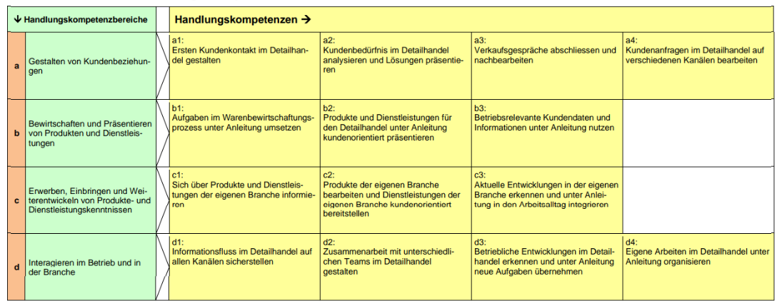Der Fokus liegt auf dem Handlungskompetenzbereich B «Bewirtschaften und Präsentieren von Produkten und Dienstleistungen».

Es werden alle Handlungskompetenzen des Handlungskompetenzbereichs B geprüft.  
Die kandidierende Person zeigt in einem 30-minütigen Fachgespräch, dass sie in der Lage ist, Waren und Dienstleistung zu bewirtschaften, zu präsentieren und ihre eigenen Waren- bzw. Dienstleistungspräsentation zu beurteilen.

Dazu erhält die kandidierende Person spätestens 4 Wochen vor der praktischen Abschlussprüfung einen schriftlichen Vorbereitungsauftrag durch die Chefexpertin / den Chefexperten der Branche Lebensmittel. Die Kanditat:innen haben den Auftrag, eine Waren- und Dienstleistungspräsentation zu einem vorgegebenen Thema zu erstellen und diese am Prüfungstag im Verkaufsgeschäft während 5 Minuten vorzustellen.

[](https://qvveledes.ch/wp-content/uploads/mov/vorbereitungsauftrags.mp4)4.a Vorbereitungsauftrag (QR-Code= Erklär-Video)

(QR-Code= Erklär-Video)

Der Vorbereitungsauftrag ist in der Erklär-Serie auf Seite 6 zu finden.

## 4.b Beispiel eines Vorbereitungsauftrags

Ein Bild, das Text, Screenshot, Schrift, Dokument enthält.

**Ein Bild, das Text, Screenshot, Schrift, Zahl enthält.
**Anknüpfend an diese Präsentation stellen die Prüfungsexpert:innen während 25 Minuten Konkretisierungs- und Begründungsfragen zur Warenpräsentation, um der kandidierenden Person die Gelegenheit zu geben ihre Präsentation zu analysieren, ihre Aussagen zu begründen und Verbesserungsmöglichkeiten aufzuzeigen. Zusätzlich zeigt die kandidierende Person im Rahmen von mehreren, durch die PEX geschilderten kritischen Situationen, dass sie in der Lage ist mit unerwarteten Situationen umzugehen.

Unter folgendem QR-Code gelangen Sie zu einem Videobeispiel betreffend Konkretisierungsfragen:

[](https://qvveledes.ch/wp-content/uploads/mov/konkretisierungsfragen.mp4)

4.c Konkretisierungsfragen zur Warenpräsentation   
Sie sind in der Erklär-Serie auf Seite 7 zu finden.

(QR-Code= Erklär-Video)

## 4.d Beispiele von Konkretisierungsfragen

Ein Bild, das Text, Screenshot, Schrift, Reihe enthält.

[](https://qvveledes.ch/wp-content/uploads/mov/begrundungsfragen.mp4)Unter folgendem QR-Code gelangen Sie zu einem Videobeispiel von den Konkretisierungsfragen:

Textfeld4.e Begründungsfragen zur Warenpräsentation   
Sie sind in der Erklär-Serie auf Seite 9 zu finden.

(QR-Code= Erklär-Video)

## 4.f Beispiele von Begründungsfragen

Ein Bild, das Text, Screenshot, Schrift, Reihe enthält.

(QR-Code= Erklär-Video)

[](https://qvveledes.ch/wp-content/uploads/mov/fragen_zu_kritischen_situationen.mp4)4.g Beispiele zu kritischen Situationen zur Warenpräsentation   
Sie sind in der Erklär-Serie auf Seite 11 zu finden.

## 4.h Beispiele von Fragen zu kritischen Situationen

Ein Bild, das Text, Screenshot, Schrift, Reihe enthält.

## 4.i Beurteilungskriterien «Präsentation von Produkten und Dienstleistungen»

Folgende 4 Leitfragen werden im Handlungskompetenzbereich «Bewirtschaften und Präsentieren von Produkten und Dienstleistungen» überprüft:

**Beurteilungskriterium 1: Kundenorientiert präsentieren**

Leitfrage: Präsentiert der/die Lernende die Waren bzw. die Dienstleistungen kundenorientiert (sind in der Erklär-Serie auf Seite 19 zu finden)?

**Beurteilungskriterium 2: Präsentation vorbereiten**

Leitfrage: Ist das Vorgehen des/der Lernende bei der Planung und Vorbereitung der Waren- bzw. Dienstleistungspräsentation zielführend (sind in der Erklär-Serie auf Seite 22 zu finden)?

**Beurteilungskriterium 3: Vorgehen nachvollziehbar begründen**

Leitfrage: Begründet der/die Lernende sein/ihr Vorgehen bei der Vorbereitung und Umsetzung der Waren- bzw. Dienstleistungspräsentation nachvollziehbar und fachlich fundiert (sind in der Erklär-Serie auf Seite 25 zu finden)?

**Beurteilungskriterium 4: Plausibel Vorgehen in kritischen Situationen**

Leitfrage: Schildert der/die Lernende ein plausibles Vorgehen in den beschriebenen kritischen Situationen (sind in der Erklär-Serie auf Seite 28 zu finden)?

# 5. Position 2 gemäss Veledes: Gestalten von Kundenbeziehungen / Erwerben, Einbringen und Weiterentwickeln von Produkte- und Dienstleistungskenntnissen

Der Fokus liegt auf den Handlungskompetenzbereichen A «Gestalten von Kundenbeziehungen» und C «Erwerben, Einbringen und Weiterentwickeln von Produkte- und Dienstleistungskenntnissen».



s

Es werden alle Handlungskompetenzen der Handlungskompetenzbereiche A und C geprüft. Die kandidierende Person zeigt in einem 30-minütigen Kundengespräch mit vorgegebenen Szenarien, dass sie in der Lage ist, Kundenbeziehungen professionell zu gestallten. Sie empfängt die Kundin / den Kunden auf der Verkaufsfläche, erfragt das Bedürfnis, berät zum Produkt oder zur Dienstleistung sowie den Bezahlvorgang. Der Umgang mit der Kundin / dem Kunden wird professionell gestaltet. Ein PEX übernimmt bei der Prüfung die Rolle der Kundin / des Kunden. Der andere PEX hält die Beobachtungen im vorgegebenen Prüfungsraster fest. Das Kundengespräch besteht aus mehreren Verkaufsthemen.

[](https://qvveledes.ch/wp-content/uploads/mov/gestalten_von_kundenbeziehungen.mp4)5.a Fragen zu «Gestalten von Kundenbeziehungen»  
Sie sind in der Erklär-Serie auf Seite 16 zu finden.

(QR-Code= Erklär-Video)

## 5.b Beispiele einer Verkaufs-Szene zu «Kundenbeziehungen»

Ein Bild, das Text, Screenshot, Schrift enthält.

## 5.c Beurteilungskriterien «Gestalten von Kundenbeziehungen»

Folgende 5 Leitfragen werden im Handlungskompetenzbereich « Gestalten von Kundenbeziehungen» überprüft:

**Beurteilungskriterium 1: Ersten Kundenkontakt geeignet gestalten**

Leitfrage: Gestaltet der/die Lernende den ersten Kundenkontakt auf geeignete Weise (sind in der Erklär-Serie auf Seite 29 zu finden)?

**Beurteilungskriterium 2: Kundenbedürfnisse analysieren und Lösungen präsentieren**

Leitfrage: Erfragt der/die Lernende das Kundenbedürfnis detailliert und präsentiert passende Lösungen (sind in der Erklär-Serie auf Seite 33 zu finden)?

**Beurteilungskriterium 3: Kund:innen überzeugend beraten**

Leitfrage: Berät der/die Lernende kundenorientiert und überzeugend (sind in der Erklär-Serie auf Seite 34 zu finden)?

**Beurteilungskriterium 4: Verkaufsabschluss professionell gestalten**

Leitfrage: Führt der/die Lernende den Abschluss des Kundengesprächs professionell aus (sind in der Erklär-Serie auf Seite 35 zu finden)?

[](https://qvveledes.ch/wp-content/uploads/2023/12/Grund-Protokoll-EBA-Veledes-Basis-fur-Kandidaten-v1.1.pdf)**Beurteilungskriterium 5: Mit Kund:innen professionell umgehen**

(sind in der Erklär-Serie auf Seite 36 zu finden)?

Grundprotokoll EBA Veledes:

<https://qvveledes.ch/wp-content/uploads/2023/12/Grund-Protokoll-EBA-Veledes-Basis-fur-Kandidaten-v1.1.pdf>

1. BiVo : Bildungs-Verordnung